Tutoriel de nettoyage de l'électrovanne d'un nettoie vapeur Polti Vaporetto Evolution
------
Bonjour,
comme l'évoque le titre voici un petit tutoriel accompagné de photos pour nettoyer une électrovanne bloquée par la calcaire sur un nettoyeur à vapeur de la marque Polti Vaporetto VT EVOLUTION référence : PTEU0226.
Les symptômes classiques d'une électrovanne bloquée sont :
-jets de vapeur continus
-pas de vapeur du tout
1) dévisser les 4 vis torx TT20 situées sur le dessous de l'appareil ainsi que le bouchon de la chaudière.
2)Une fois les deux parties désolidarisées, repérer l'électrovanne située sur la chaudière de l'appareil(composée d'une tubulure en laiton servant d'axe sur lequel est enfilé une bobine magnétique).
Elle est raccordée électriquement au reste de l'appareil par plusieurs cosses électriques ainsi que par une durite pour conduire la vapeur de la chaudière via l'électrovanne jusqu'au flexible.
3)Avant de débrancher la cosse de terre et les 2 cosses électriques, prendre différentes photos pour assurer un remontage facile.
4)Dégrafer la durite d'évacuation de la vapeur
5)dévisser l'écrou permettant de solidariser la bobine magnétique sur la tubulure en laiton et la retirer.
6)dévisser la tubulure de la chaudière de l'appareil
7)Nettoyer consciencieusement l'intérieur de la tubulure en la laissant idéalement trempée plusieurs heures dans le vinaigre blanc.
Possibilité de faire de même avec le réservoir d'eau de la chaudière.
8)remonter l'ensemble et effectuer 1-2 cycle de chauffe et de fonctionnement avec du vinaigre blanc.
-----
Images attachées
- IMG_1868.jpg‎ (440,5 Ko, 1741 affichages)
- IMG_1836.jpg‎ (378,9 Ko, 1256 affichages)
- IMG_1842.jpg‎ (396,1 Ko, 1516 affichages)
- IMG_1846.jpg‎ (383,5 Ko, 1332 affichages)
- IMG_1847.jpg‎ (360,2 Ko, 1431 affichages)
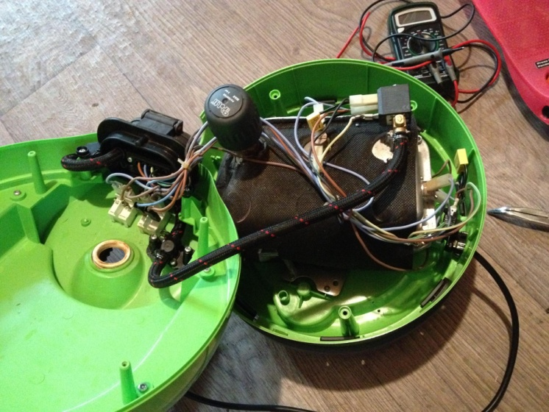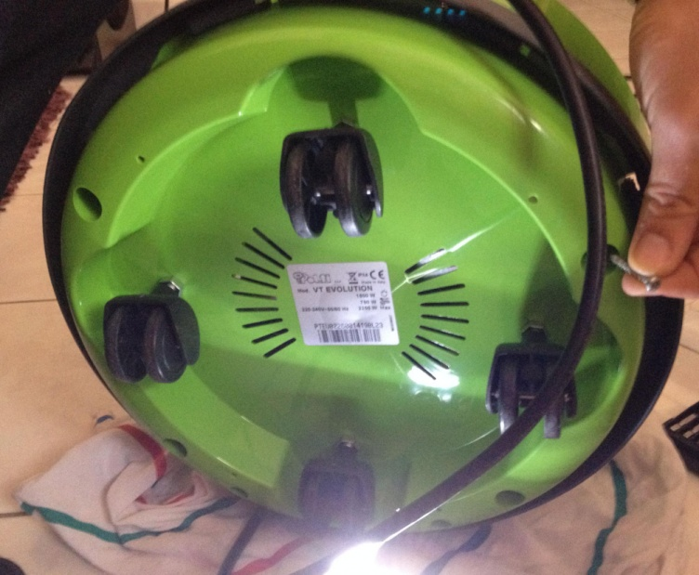

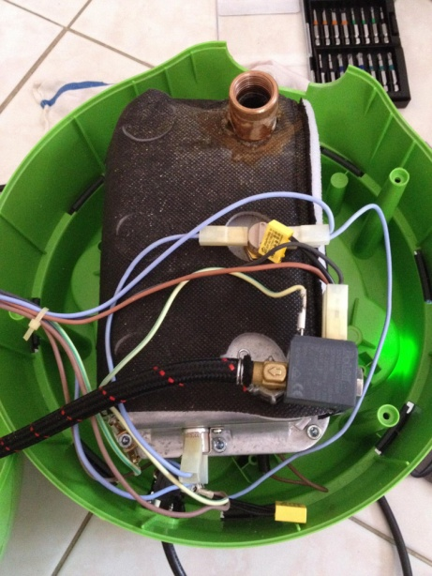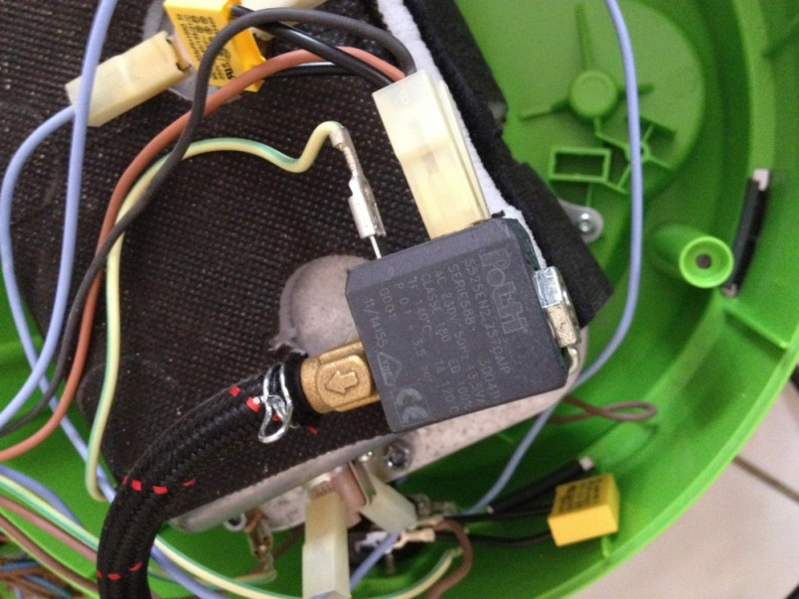

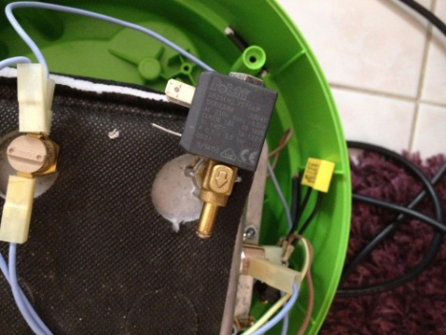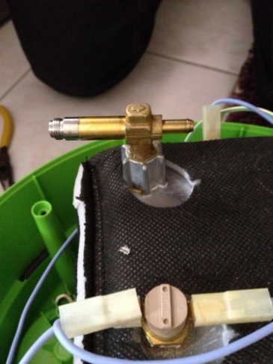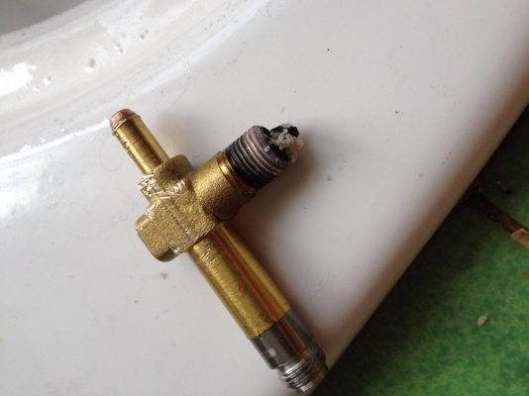

Re : Tutoriel de nettoyage de l'électrovanne d'un nettoie vapeur Polti Vaporetto Evolution
Bonsoir à tous et spécialement à Alban37
Très bien ton petit tutoriel en photos.
Mais n'as tu jamais eu besoin de dévisser la partie "argentée" (où se trouve la bobine) afin de nettoyer le piston interne. J'ai eu souvent le cas y compris avec des centrales vapeur.
Et parfois, il suffit de détartrer depuis cette partie uniquement, afin d'éviter le dévissage de la vanne de la cuve. ce qui présente toujours des risques au démontage et surtout de mauvais remontage. ( cuve sous pression=cocotte-minute avec tous les risques que cela comporte )
je joins un dessin que j'avais fait à l'époque où j'expliquais que l'on pouvais débloquer le piston avec un coton tige ( cuve froide et vide bien sûr ) puis démonter l'arrière et détartrer.
A+

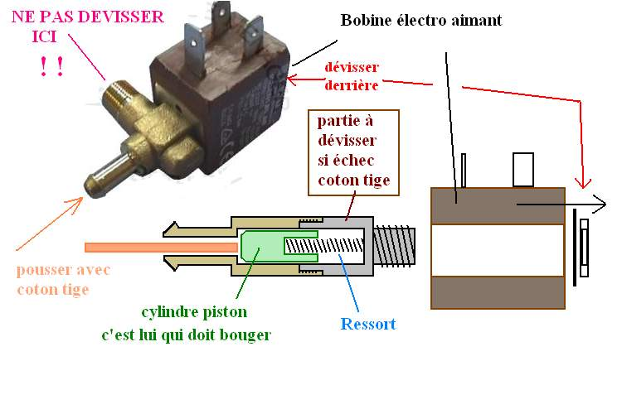

Re : Tutoriel de nettoyage de l'électrovanne d'un nettoie vapeur Polti Vaporetto Evolution
Bonjour et merci à doubleyou pour sa contribution et son schéma qui est vraiment très bien fait.
Il a tout à fait raison de préciser que le dévissage complet est délicat car le remontage doit se faire à un même niveau de serrage que celui d'origine.
Il est clair que si le nettoyage au coton tige suffit, inutile de chercher les complications (elles arrivent souvent d'elles-mêmes ).
A bientôt sur ce forum...

